od KATOWIC

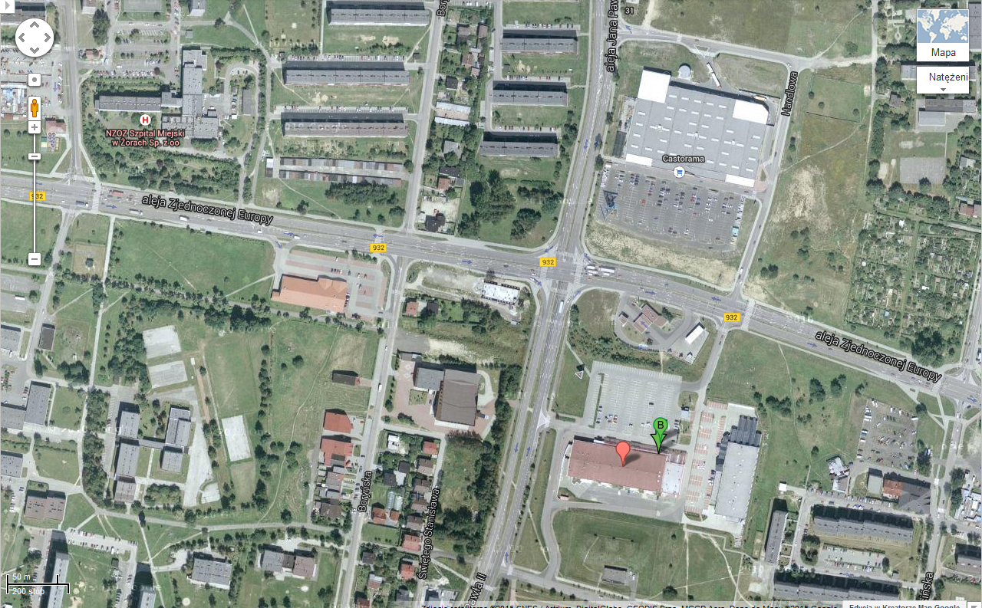

od

R
Y
B
N
I
K
A

i

A-1

od Jastrzębia Zdroju
od

K
A
T
O
W
I
C

i

W
I
S
Ł
Y

